Муниципальное бюджетное дошкольное образовательное учреждение
«Детский сад «Алёнушка»

ТЕХНОЛОГИЧЕСКАЯ КАРТА
образовательной деятельности
по финансовой грамотности
«Путешествие в страну Экономику»
(для детей подготовительной группы)

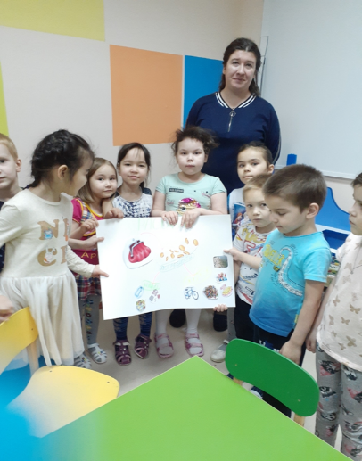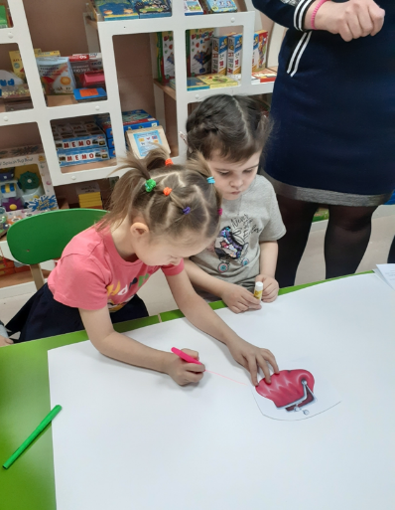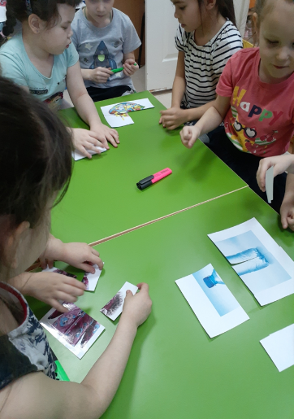

Подготовила:
воспитатель
Петрачук А.В.

с. Мужи
2020 г.

Тема: «Путешествие в страну Экономику».
Цель: Познакомить детей с основами экономического воспитания через знакомство со сказкой и её героями.
Задачи:
1. Образовательные:
- познакомить детей с экономическим понятием «потребность»: «хочу» и «надо»;
- продолжить работу с интеллект-картами для закрепления представлений детей об экономических понятиях «деньги», «семейный бюджет (доход и расход)».
2. Развивающие:
- развивать у детей умение подмечать в сказках простейшие экономические явления;
- развивать познавательный интерес, мышление, память, внимание и воображение.
3. Воспитательные:
- воспитывать любознательность в процессе познавательно-игровой деятельности;
- формировать положительные взаимоотношения детей.
Доминирующая образовательная область: познавательное развитие.
Виды детской деятельности: познавательная, коммуникативная, игровая, изобразительная, двигательная.
Формы организации совместной деятельности: участие в разрешении учебных проблемных ситуаций, работа с дидактическими пособиями, дидактические беседы, обучающие игры, создание коллажа – интеллект-карты, физкультминутка.
Материалы и оборудование: интеллект-карта, картинки, на которых изображены: самовар, шоколад, галоши, перчатки, книги, корзинка из супермаркета, продукты, одежда, дом, игрушки, сладости, игровая приставка; маркеры красного и синего цвета, клей, магнитная доска, волшебная палочка
ТСО: проектор
Ожидаемые результаты:
- воспитанники знают экономические понятия «Потребности»: «хочу» и «надо», «деньги», «семейный бюджет (доход и расход)»;
- воспитанники умеют работать над созданием интеллект-карты;
- воспитанники умеют подмечать в сказках простейшие экономические явления;
- у воспитанников обогащен словарный запас;
- у воспитанников развит познавательный интерес, мышление, память, внимание и воображение;
- воспитанники любознательны, между ними сформированы положительные взаимоотношения.
Ход деятельности:
Этапы | Деятельность воспитателя | Деятельность воспитанников | Методы, формы, приёмы, возможные виды деятельности | Ожидаемые результаты
I  Вводная часть (организационный момент) | Сюрпризный момент.  Воспитатель предлагает детям отправиться в сказочную страну Экономику. Для того, чтобы туда попасть, нужно произнести волшебное заклинание. | Дети повторяют за воспитателем заклинание. | Повторение стихотворного текста | Дети заинтересовываются предлагаемой дальнейшей деятельностью
 | Оказавшись в стране Экономике, дети видят дерево с монетками на экране. Педагог предлагает вспомнить, в каких сказках речь идет о монетах, деньгах.  Выслушав ответы, воспитатель предлагает вспомнить и прочитать наизусть начало сказки К.И. Чуковского «Муха-Цокотуха».  Воспитатель: Ребята, скажите, что случилось с Мухой-Цокотухой? Что она сделала с денежкой, которую нашла? | Дети рассматривают дерево. Называют сказки, в которых говорится о монетах и деньгах.  Читают отрывок из сказки «Муха-Цокотуха»  Отвечают на вопросы воспитателя. | Рассматривание.  Чтение стихотворения наизусть.  Беседа. | Дети включаются в образовательную деятельность.  Умеют подмечать в сказках простейшие экономические явления,  у воспитанников обогащен словарный запас;
II основная часть  (актуализация знаний и умений) | Совместная деятельность с воспитателем. Открытие нового знания.  Воспитатель: Мы выяснили, что муха на денежку, которую нашла, купила самовар. То есть, муха совершила покупку. Как вы думаете, что мы можем назвать покупкой? Почему вы так думаете? Итак, ребята, покупка – это то, что мы приобретаем за деньги. Воспитатель: Как вы думаете, какие ещё покупки можно сделать? | Отвечают на вопросы педагога. | Активизация самостоятельного мышления детей | Усваивают новое понятие «покупка».  У воспитанников развит познавательный интерес, мышление, память, внимание и воображение
 | Самостоятельная работа в подгруппах.  Воспитатель предлагает разместить на интеллект карте в блоке «расход» символ покупки | Дети проходят за столы и приклеивают на интеллект-карту символ покупки – самовар. | Создание коллажа | Закрепляют понятие «покупка», умеют работать над созданием интеллект-карты
 | Воспитатель: Давайте поиграем в игру «Что можно купить за деньги?» | Дети выполняют задание. | Дидактическая игра «Что можно купить за деньги?» | Воспитанники умеют участвовать в совместной игре.
 | Сюрпризный момент.  Раздаётся звук сигнала электронной почты. На экране проектора высвечивается письмо от героев сказки К.И.Чуковского «Телефон». Педагог зачитывает письмо, в котором всё перепутано. Предлагает выяснить, что же перепутано в письме. Размещает на магнитной доске картинки с правильными ответами. | Слушают письмо, выясняю, что перепутано, помогают педагогу восстановить правильный текст сказки. | Слушание отрывка из сказки «Телефон», решение проблемной ситуации, рассматривание картинок | Заинтересовываются дальнейшей деятельностью.  Воспитанники умеют вести короткие диалоги в творческой и игровой ситуации.  У воспитанников развит познавательный интерес, мышление, память, внимание и воображение
 | Открытие нового знания.  Воспитатель: Ребята, все желания сказочных героев можно назвать одним словом – «потребности». Потребности – это все то, в чем мы нуждаемся. Что нам нужно для жизни?  Есть потребности, которые нам необходимы для жизни. Как вы думаете, что мы к ним можем отнести? Почему вы так думаете?  Такие потребности, которые необходимы для жизни и без которых мы не можем обойтись, называются потребностями «надо».  А еще есть такие потребности, без которых обойтись мы можем. Например, когда у тебя есть 5 игрушечных машиной, а ты хочешь ещё одну. Можно без неё обойтись? Почему вы так решили? Такие потребности, без которых человек может прожить, называются потребности «хочу» | Отвечают на вопросы, слушают воспитателя | Беседа о том, какие бывают потребности | Знают экономические понятия «Потребности»: «хочу» и «надо».  У воспитанников развит познавательный интерес, мышление, память, внимание и воображение
 | Физминутка «Мы ходили в магазин» | Дети выполняют движения в соответствии с текстом | Физминутка | Удовлетворение физиологической потребности дошкольников в движении.
 | Самостоятельная работа в подгруппах.  Педагог предлагает воспитанникам разместить на интеллект-карте символ «потребности» и обозначения потребностей «надо» и «хочу» | Дети проходят за столы и приклеивают на интеллект-карту символ потребностей – корзину из супермаркета. Затем наклеивают картинки с изображением потребностей. | Создание коллажа | Закрепляют понятие «потребности», закрепляют умение работать с интеллект-картой
 | Воспитатель предлагает поиграть в игру «Доход – расход». | Дети отвечают за задания игры. | Дидактическая игра «Доход-расход» | Воспитанники умеют участвовать в совместной игре.
III Заключительная часть, подведение итогов (рефлексия) | Воспитатель: Ребята, сегодняшнее путешествие помогло нам поселить новых жителей в страну Экономика. Обратитесь к интеллект-карте и вспомните, какие жители поселились здесь сегодня. А теперь давайте вспомним тех жителей страны, которые уже были здесь. | Отвечают на вопрос: сегодня здесь поселились Покупка, Потребности.  Вспоминают, что здесь уже живут деньги, бюджет, доход и расход. | Беседа, обсуждение | воспитанники знают экономические понятия «Потребности»: «хочу» и «надо», «деньги», «семейный бюджет (доход и расход)»;  у воспитанников обогащен словарный запас
 | Воспитатель: Вот и подошло к концу наше путешествие в страну Экономику. Чтобы вернуться в детский сад, повторяйте за мной заклинание. | Дети повторяют за воспитателем заклинание. | Повторение стихотворного текста | Воспитанники умеют участвовать в совместной игре, вести короткие диалоги в творческой и игровой ситуации
 | На экране высвечивается изображение детского сада. Воспитатель спрашивает ребят о том, легко ли им было в стране Экономике? Почему? | Дети отвечают на вопросы. | Беседа, обсуждение | Воспитанники умеют вести короткие диалоги в творческой и игровой ситуации.

